자주가는 웹사이트 레이아웃 구성 방법 정리

131011 김민주

사이트: 위메프(<http://www.wemakeprice.com/>)

1. 툴바 영역

좌측 배너는 ul, li 태그로 float: left를 이용한 반면 오른쪽 회원정보 관련 정보는 position: absolute를 사용

1. header (상품 nav포함)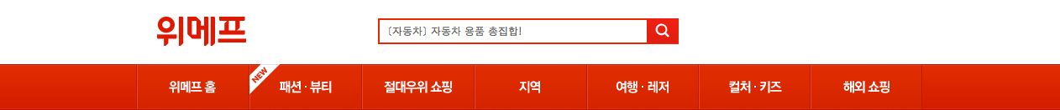

float: left로 로고, 검색창, (보이진 않지만) 이벤트 배너를 배치, 다음단도 마찬가지 방법으로 가로 li 구현

1. 메인 배너 영역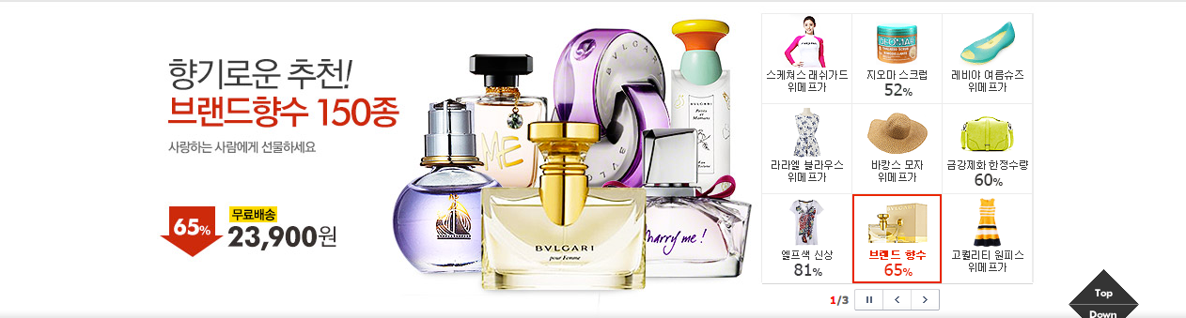

우측에 바둑판 모양의 아이템 리스트도 float: left와 width값을 이용해여 구현

바둑판 모양의 아이템에 오버랩 될 때(마우스 오버 되지 않으면 순차적으로) 뒤의 화면이 바뀌는데 각각의 div들이 position: absolute로 중첩되어 있고 display: none or block으로 컨트롤 함

1. 상품 div

li를 카드형으로 만들어 float: left로 배치

1. footer

position: absolute로 하단에 고정